# 80. SOFRER, REZAR, PENSAR, AGIR

Muito deveríamos refletir quando encontramos uma dificuldade pastoral.

Diante de um problema pastoral, uma dificuldade nos convites e nas inscrições para o Je-Shuá, Ruah, Caná e qualquer outra coisa, precisamos dar 4 passos:

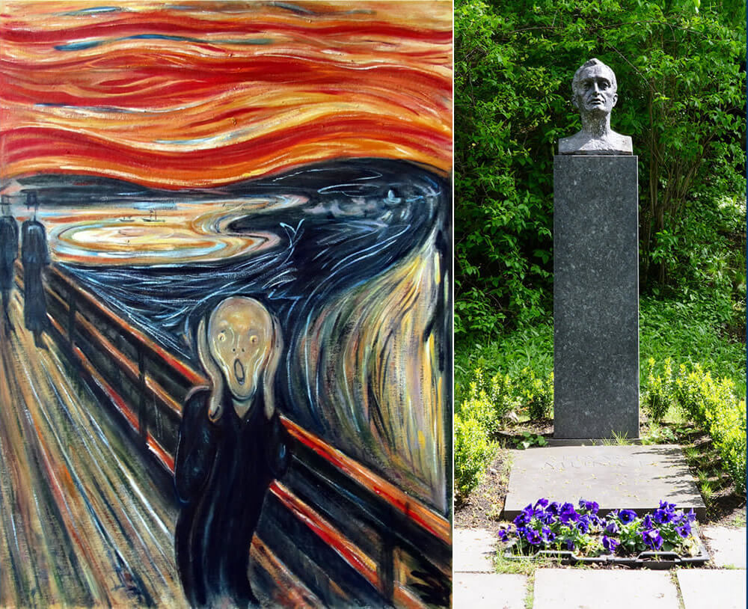1. O primeiro é SOFRER e "INFARTAR" pelo problema, sentir dor no coração por isso. Jesus sentia comoção pelas multidões que eram como ovelhas sem pastor...

O primeiro passo de qualquer ação pastoral é "SOFRER", SOFRER muito, SENTIR NA PROPRIA PELE A TRAGÉDIA DE QUEM SOFRE À NOSSA FRENTE, de quem está desnorteado, abatido, de quem nem mais reconhece o seu pastor... de quem rejeita até o alimento... O maior sofrimento consiste em não ter idéias, não ter forças, sentirmos incapazes e fracos diante da imensa multidão que espera algo de nós.

Esse é a primeira marca de reconhecimento que distingue os filhos do demônio dos filhos de Deus. Os filhos do demônio não sofrem diante da tragédia dos irmãos, não se mexem, não se abalam, são frios, insensíveis; enquanto os filhos de Deus são agudos, inteligentes, entendem, choram, vibram, suas entranhas fremem de compaixão, no primeiro momento se agitam...

Portanto, quando no coração sentimos aquele desespero que nos angustia, que não nos deixa dormir, diante de uma situação como a cracolândia, ou diante do mundo perdido dos jovens, então, antes de mais nada, isso significa que somos de Deus, temos o coração de Deus: tanto mais sofremos, tanto mais somos filhos de Deus!

É preciso olhar com "compaixão", não com "julgamento" para o mundo perdido e lascado que está ao nosso redor, sentindo dentro de nós o que esses irmãos sentem. Sem isso nunca poderá sair um plano pastoral. Quanto mais desespero você sente no coração, tanto mais será eficaz o plano pastoral!

Nesse primeiro momento, é normal que nós também nos sintamos desnorteados, abatidos, perdidos, sem saber como alcançar essas ovelhas, sem saber o que fazer... nesse momento a missão nos parece maior que nós, maior do que as nossas forças.

Esse, porém, é o sinal de que estamos no caminho certo, é o sinal de que a nossa plena identificação com os pobres e os “perdidos” aconteceu. Esse é o momento da comunhão com os sofredores desse mundo, é a nossa sexta-feira santa...!

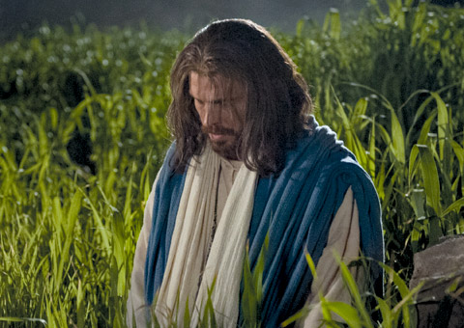2. O segundo passo é ORAR, REZAR, manifestar a Deus o nosso "desespero", a nossa angústia, a nossa dor, por não saber o que fazer. Precisamos conversar com Deus, que é o dono da messe, o dono da vinha... E escutar, escutar profundamente o que Ele nos diz.

Como cristãos, unem-se em nós dois sentimentos fundamentais: o primeiro é o desespero por tudo o que está a nossa frente e o segundo é a confiança no nosso Pai querido e amado, a confiança e o abandono em nossa Senhora que nunca nos deixam. Essas duas coisas parecem contraditórias, mas estão em perfeita sintonia.

O grande Santo Agostinho dizia: “*Quando nos parece que não temos mais palavras para falar de Deus aos homens, então chegou a hora de falar desses homens a Deus!”*

Portanto, a coisa mais natural do mundo é procurar uma Igreja, um lugar de oração e nos derramar diante de Jesus. Mesmo sentindo-nos profundamente perdidos, podemos ORAR, REZAR, CONVERSAR COM DEUS SOBRE ESSE POVO QUE NÃO SABEMOS COMO ALCANÇAR. É importante, nesse momento jogar em Deus toda nossa angustia, a preocupação pelas nossas ovelhas desgarradas, que não querem voltar e nem nós sabemos como reconduzi-las, como convencê-las...

Esse é o momento da oração profunda, o momento de estar com Deus, de sentir que ELE É O GRANDE PASTOR, Ele sabe como alcançar cada ovelha, Ele morreu na cruz por cada ovelha! É o momento de estar com Jesus na cruz, talvez sem conseguir dizer uma palavra. Esse é o tempo de orar e sofrer.

Lentamente, depois de ter colocado profundamente o nosso sofrimento, que é o sofrimento dos irmãos, dentro do coração de Deus, você experimentará, com surpresa, que novas idéias começarão a nascer no seu íntimo, mesmo em nível embrionário, Jesus começará a fazer nascer algo. Mesmo que isso não aconteça logo, mesmo que possam passar alguns dias ou semanas de aridez, nunca esqueçamos que esse é o tempo da comunhão e da compaixão, mas a solução não tardará a vir, porque Jesus não fica no sepulcro mais que três dias! Portanto, eis que vem o terceiro passo.

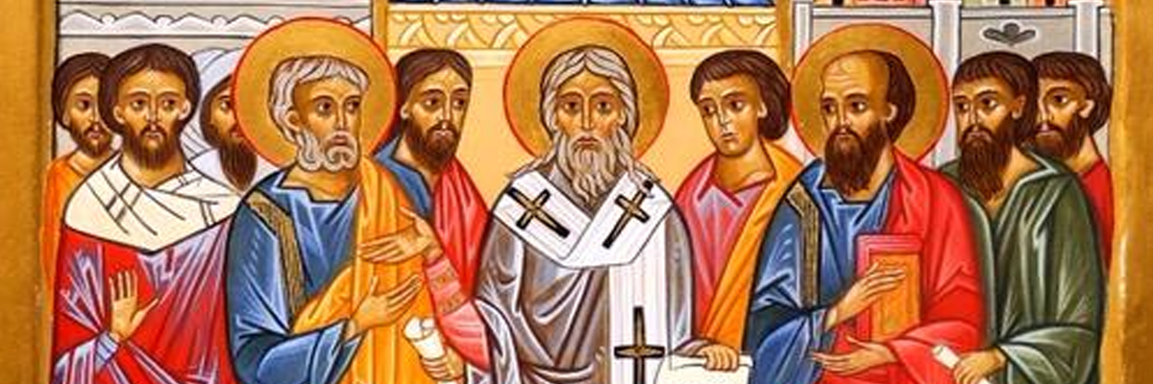

3. Terceiro passo é PENSAR, REFLETIR a partir da intuição que Jesus nos deu, dialogar entre nós, buscar confronto, começar a programar... A vida não termina com a morte, depois do sofrimento da sexta feira santa, depois do silêncio do sábado santo, vem a madrugada da Ressurreição, sempre vem!

Esse é o momento do PENSAR, é o momento de um NOVO DESPERTAR, o momento de UMA NOVA IDEIA, TOTALMENTE DIFERENTE DAQUELAS DE ANTES, tudo é o mesmo e tudo é diferente, como Jesus Ressuscitado.

Esse é o momento em que Jesus te dá a sua vida nova, a força da sua Ressurreição. E, graças a isso, você inicia a sonhar um novo céu para as tuas ovelhas. Você soube morrer com elas, soube se tornar um com o sofrimento delas e agora elas SE TORNARÃO UM COM A SUA RESSURREIÇÃO!

Esse é o momento da EFUSÃO DO ESPÍRITO SANTO, QUE RESSUSCITA OS MORTOS, RESSUSCITA JESUS MORTO, revitaliza o vale de ossos áridos, revitaliza todas as ovelhas mortas que estão à tua frente.

Esse é o momento do plano pastoral, como Jesus fez... , que, depois de ter sentido compaixão pela imensa multidão sem pastor que estava a sua frente, "constituiu os 12 apóstolos... e depois os 72...!"

É uma coisa simples, mas mudou o mundo até os nossos dias!

Esse processo vale sempre, seja para enfrentar uma nova Missão como o Haiti, ou para convidar o teu vizinho para o retiro. É necessário ser paciente, refletir com profundidade, nos colocar diante de Deus, do seu plano de salvação, da sua vontade e SEMPRE uma solução virá, porque Jesus saiu do sepulcro, de verdade!

Nesse momento, vamos lembrar todas as experiências pastorais que tivemos... e que não funcionaram, como vimos no primeiro ponto. Mas a dor pela qual passamos e estamos passando, nos ajudará a reformular essas experiências ou a encontrar algo totalmente novo...

Esse é o tempo de sentar, pensar, partilhar, buscar outras experiências, se abrir ao Espírito Santo. Às vezes a solução chega de onde menos esperamos. Por exemplo, na Itália havia uma grande dificuldade de convidar para o Jé Shuá e o Caná. Os nossos não sabiam como fazer, também por causa daquela famosa nova “deusa” chamada “privace” (privacidade exasperada que não te permite nem de fazer uma ligação para convidar uma pessoa a um evento).

De repente, chegou o pedido de vender 12.000 cabanas de chocolate para construir o hospital do Haiti. Todos os grupos de evangelização se colocaram em movimento e na cabeça de alguém veio uma idéia extraordinária: porque, junto com a explicação da Missão Belém, do trabalho do Haiti, e da explicação da cabana de chocolate para o natal, não convidamos para os nossos retiros e damos o panfleto... Foi um sucesso! Muitos aderiram, participaram e ficaram... A deusa “Privacidade” foi vencida, o hospital chegou à sua primeira etapa e os retiros começaram a se encher!

Você percebe que “unindo” duas dificuldades, nasceu uma solução!

Essa é a maravilha da compaixão unida à oração!

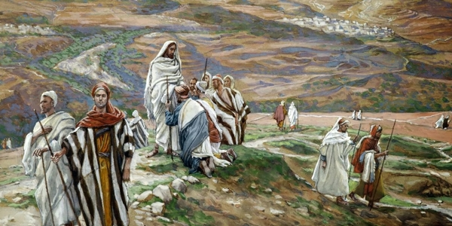

4. O quarto passo, que já começamos a explicar é AGIR, TRABALHAR, TRABALHAR para realizar o que Jesus nos inspirou. É isso que Jesus fez: ficou com o coração apertado por causa da multidão sem pastor, multidão abandonada, desgarrada... Passou a noite em oração e reflexão, com seu querido Pai do céu.

E de manhã agiu, aplicou o que Ele, o Pai e o Espírito Santo decidiram: a constituição dos 12 apóstolos!

Sobre eles a Igreja foi fundada e se espalhou pelo mundo inteiro.

Inicia o "plano pastoral" de Jesus. Jesus chama e forma seus colaboradores, seus "formadores", seus cireneus, como quisermos chamá-los: 'Pedro, André, Tiago, João, Felipe, Bartolomeu, Mateus, Tomé, Tiago de Alfeu, Simão Zelota, Judas de Tiago, Judas Iscariotes.

Jesus pensou em tudo!

Dedicou os três anos seguintes para a formação itinerante desse grupo, juntos com várias mulheres, como fala São Lucas. Esse era o Seminário de Jesus!

Sem dúvida, além de aprender de Jesus como fazer um “Plano pastoral”, um plano de ação, aprendemos também a metodologia pastoral de Jesus: multiplicar formadores, multiplicar apóstolos, constituir os 12 que se tornariam milhares durante os séculos. Jesus não quer salvar esse mundo sozinho, ele busca ajuda, busca colaboradores! Esse jeito também foi sugerido pelo Espírito durante sua oração com o Pai querido.

Jesus não quer ficar sozinho: ele prega e ensina a pregar, ele evangeliza e ensina evangelizar, ele semeia e ensina a semear, ele pesca e ensina a pescar! Ele santifica e ensina a santificar! Ele cria a primeira comunidade de apóstolos e discípulos, cria o miolo da Igreja e ensina a criar comunidades. De fato, todos os Apóstolos depois de Pentecostes se espalharam pelo mundo e criaram Igrejas, comunidades, como Jesus havia feito com eles.

Se quisermos imitar Jesus de verdade, precisamos ensinar os outros a fazer o que nós fazemos, precisamos nos multiplicar, passar para os nossos filhos o que nós aprendemos a fazer.

Vamos refletir bastante hoje sobre isso e vamos ler novamente a palavra de Deus.

Jesus envia: "Ide anunciai! Curai! Ressuscitai os mortos! a começar dos que estão ao teu redor”... é o desdobrar do Plano pastoral... Jesus envia os Apóstolos dois a dois, envia os 72 dois a dois para 36 cidades...

Ele mapeia na sua cabeça a Galileia e envia, envia e depois vai ele mesmo! Naquele tempo, diz Flavio Josefo, grande histórico judeu, a Galileia tinha cerca de 200 aldeias e pequenas cidades. Agora reflita um pouco: Jesus envia os 12, mais os 72, ou seja, envia 84 pessoas. Se cada uma visita três cidades, ele cobre todo o território, alcança em pouco tempo 240 povoados! Não é genial essa intuição?!

Sem esses passos não existe ação pastoral, não existe plano pastoral. Sem esses passos não existe equipe que caminhe!

***Prova da aula 80***

Existe uma situação que te assusta, no campo da evangelização, uma situação que te faz “enfartar” de preocupação e que te angustia porque não consegue enfrentá-la e resolvê-la? Pode explicá-la?

_____________________________________________________________________________________

_____________________________________________________________________________________

_____________________________________________________________________________________

_____________________________________________________________________________________

_____________________________________________________________________________________

_____________________________________________________________________________________

Você já experimentou uma situação parecida ao que essa aula explica? Como resolveu?

_____________________________________________________________________________________

_____________________________________________________________________________________

_________________________________________________________________________

_________________________________________________________________________

PROVA N. 81

_________________________________________________________________________

_________________________________________________________________________

_________________________________________________________________________

Nome inteiro (em letra de forma) de quem faz a prova: _____________________________________________

Frat.: _________________________________Data da prova __________ Assinatura: ____________________________

Assista o filme: ***Madre Teresa de Calcutá***

Que você encontra: <https://www.missionebelem.com/plataforma/filmesescoladepastores/>

Sintetize a história do filme e diga em que esse filme te fez refletir e te questionou?

______________________________________________________________________________________________

______________________________________________________________________________________________

______________________________________________________________________________________________

______________________________________________________________________________________________

______________________________________________________________________________________________

______________________________________________________________________________________________

______________________________________________________________________________________________

______________________________________________________________________________________________

______________________________________________________________________________________________

______________________________________________________________________________________________

______________________________________________________________________________________________

______________________________________________________________________________________________

______________________________________________________________________________________________

______________________________________________________________________________________________

______________________________________________________________________________________________

______________________________________________________________________________________________

______________________________________________________________________________________________

______________________________________________________________________________________________

______________________________________________________________________________________________

______________________________________________________________________________________________

______________________________________________________________________________________________

______________________________________________________________________________________________

______________________________________________________________________________________________

______________________________________________________________________________________________

PROVA N. 82

______________________________________________________________________________________________

______________________________________________________________________________________________

Nome inteiro (em letra de forma) de quem faz a prova: _______________________________________________

Frat.: _________________________________Data da prova __________ Assinatura: ______________________________